
课程设计报告

设计题目 电水壶的建模与渲染

课程名称 《 计算机三维艺术设计》
学生姓名 周玉川
学 号 2017221302006
所在学院 信息与软件工程学院
教 师 黄 智
上课地点 沙河第二教学楼406
上课时间 周一七，八节
报告日期 2018-12-18
报告评分：
教师签字：

一、报告要求：
1、必须提交纸质报告。严格按该模板格式撰写设计报告，总页数不得少于10页。
2、另附A4彩色效果图1－2幅于该报告后钉在一起，按封面左侧的装订线装订。
3、将报告的word文档、3dm建模文档和渲染bip文档放在“学号+姓名+设计题目”的文件夹压缩后，发送到1051342296@qq.com
二、设计原理：
应用计算机辅助工业设计的基本理论、方法和工具进行产品的技术、结构、造型和色彩的创新设计。
三、设计目的：
1、掌握在三维场景中及三视图中进行各种建模操作，培养一定的三维空间想象力；
2、学习并掌握用计算机及相应软件进行产品造型设计的基本方法。
3、培养创新及灵活应用各种建模工具的能力。
4、了解工业产品建模设计的基本方法和一般流程。
5、在学习实验中培养自己的探索精神以及学习兴趣，开辟课余爱好，丰富生活。

四、建模思路：（根据模型特征简述拟采用的各部件建模方法）
利用在《计算机三维艺术设计》课程中学到的建模和渲染方法，参考老师提供的一张实物图对电水壶的三维设计建模及渲染。电水壶整体为圆台状，带个外凸略下降的壶嘴，截面为圆角矩形的壶把，薄圆柱行盖子。

五、建模步骤（详细的建模步骤必须有模型线框图）

六、总结及心得体会：

七、附彩色效果图（图片要尽量大）
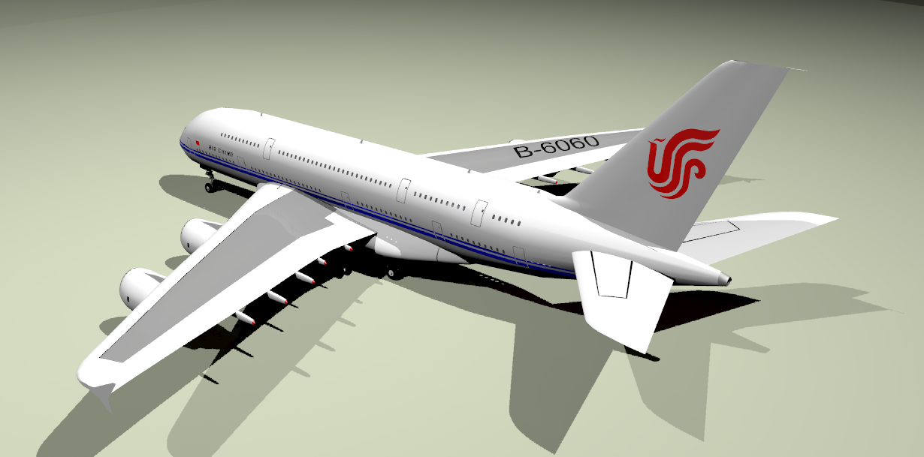

姓名： 学号：

